Grundfos extiende la garantía para todos los modelos ALPHA2 fabricados durante 2015

Grundfos ALPHA2 – ahora con 5 años de garantía

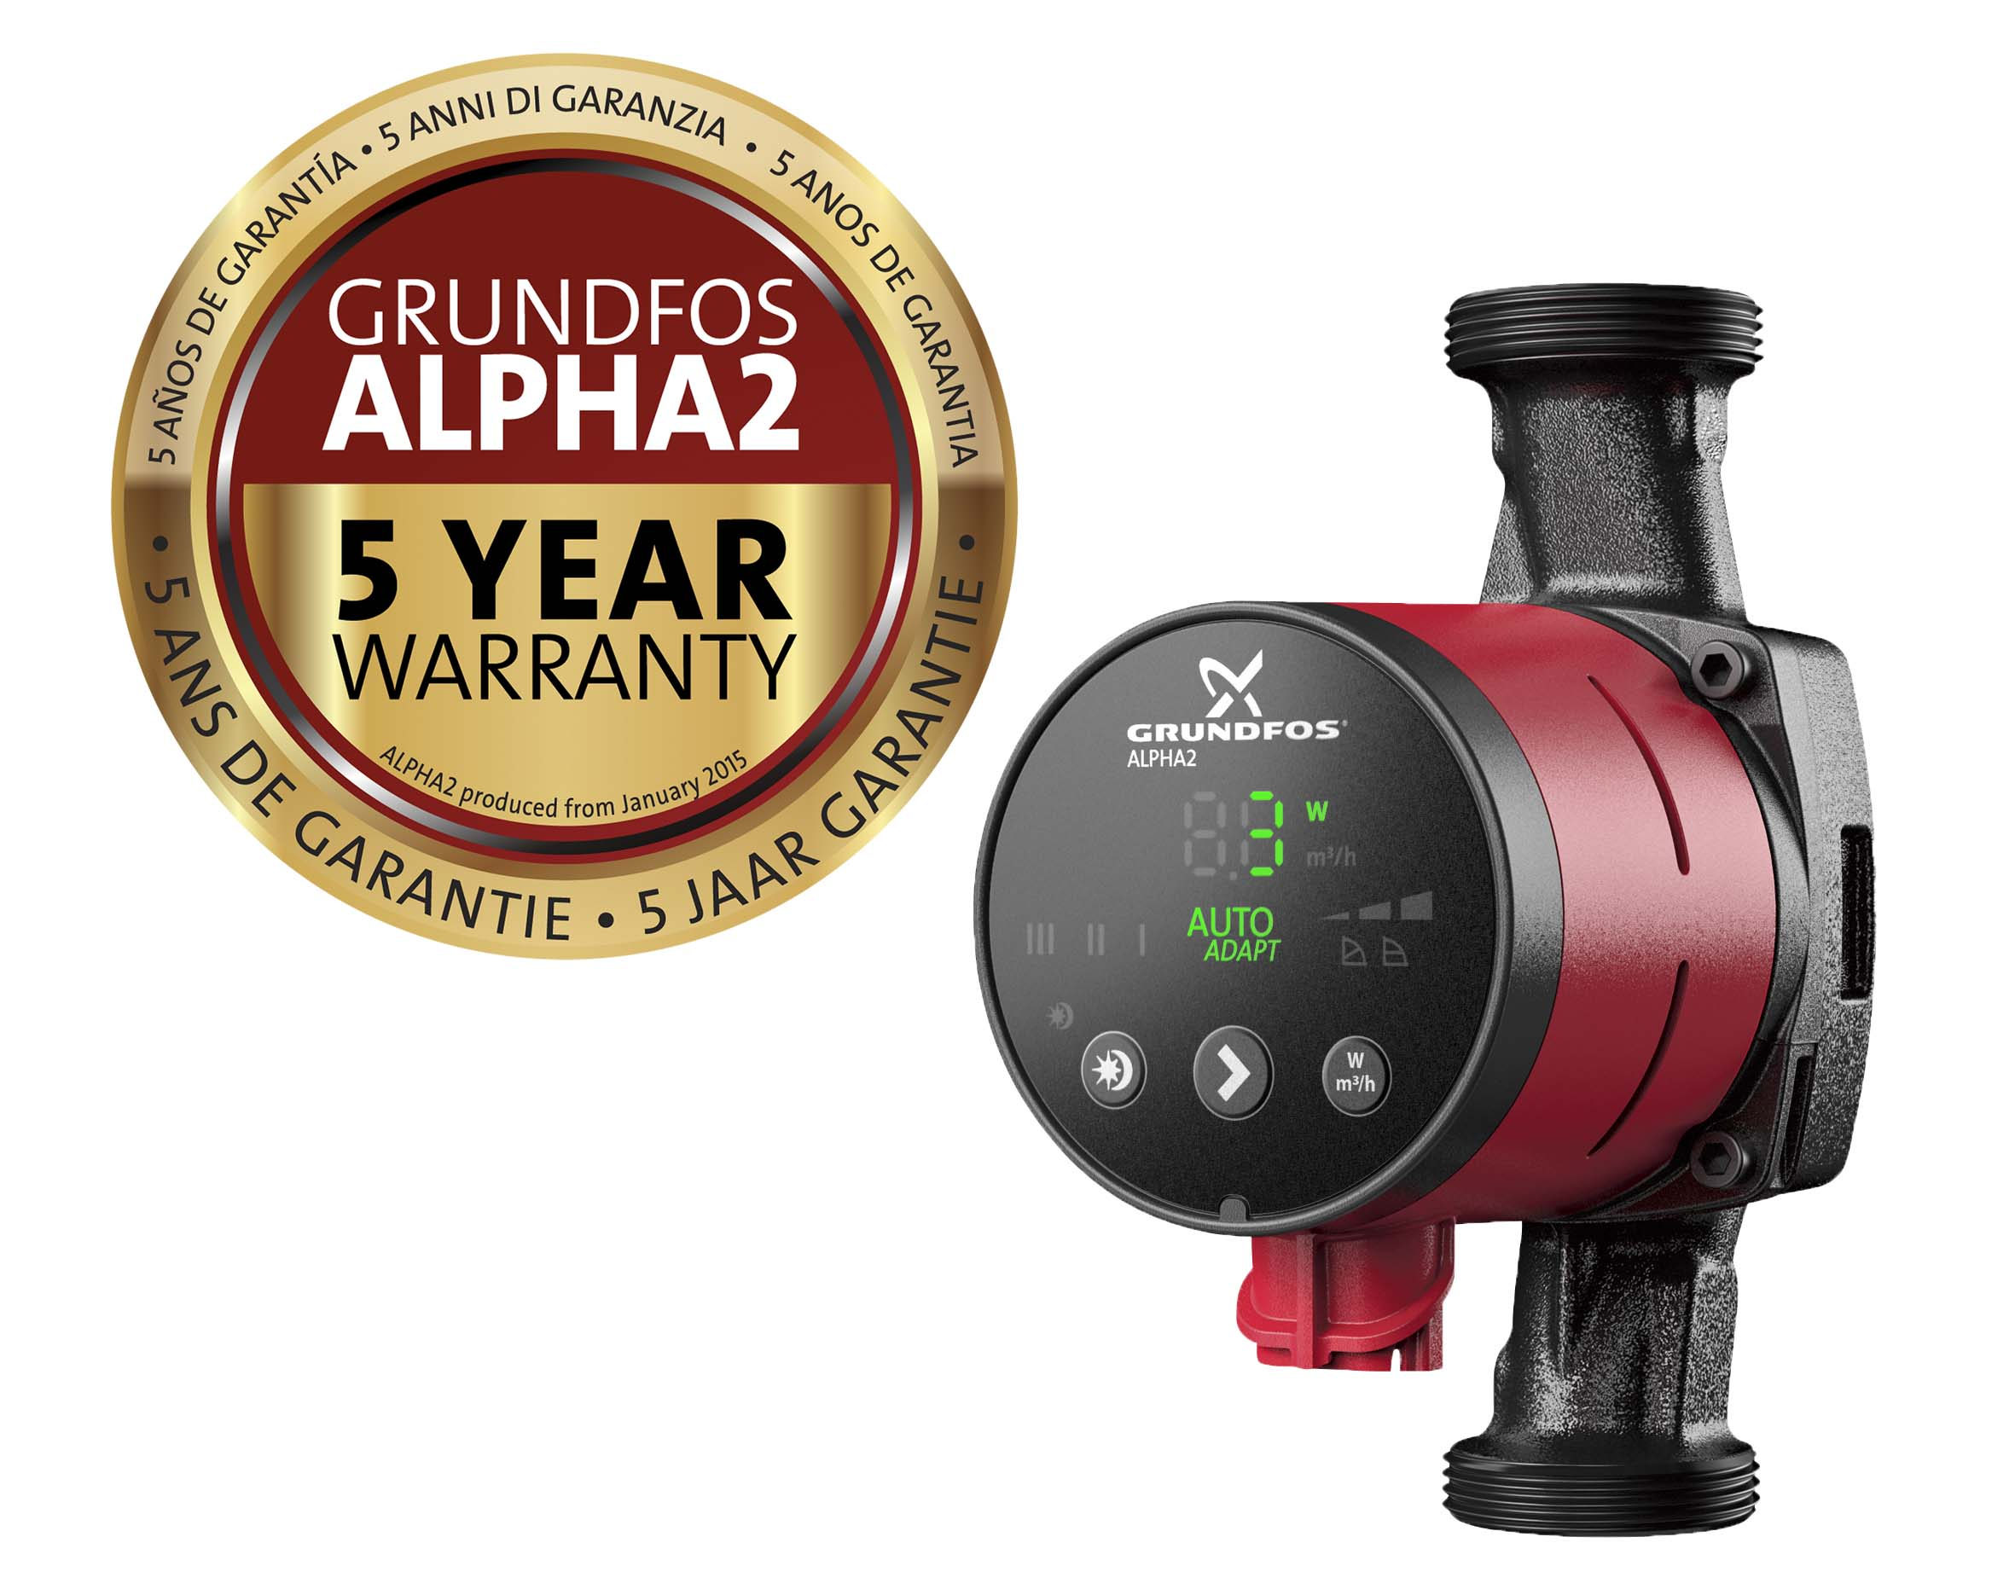

Información destacada:

- 5 años de garantía para todos los modelos de la gama ALPHA2 fabricados desde el 1 de enero de 2015
- 60 años de experiencia y 3 millones de ALPHA2 vendidas en el mundo
- Líder del mercado por su Índice de Eficiencia Energética
- ALPHA2 cumple ampliamente los requisitos marcados por la UE, en su Directiva de Ecodiseño, con un IEE de 0,15
- Ahorros de hasta un 85% si lo comparamos con las bombas estándar no reguladas
- El eje y cojinetes cerámicos impiden la presencia de partículas metálicas en la bomba evitando los temidos bloqueos y alargando la vida útil de la circuladora.

Miércoles 16 de septiembre de 2015 - Grundfos ALPHA2 marca la diferencia otra vez. No solo por ser la bomba circuladora más eficiente de su clase en el mercado. Ahora presenta una nueva ventaja: los 5 años de garantía que Grundfos te ofrece para todos los modelos ALPHA2 fabricados a partir del 1 de enero de 2015. Con esta extensión de garantía, Grundfos quiere mostrar la seguridad y convencimiento de la compañía en la extraordinaria fiabilidad de esta ciculadora de calefacción.
Grundfos ALPHA2 es una bomba innovadora basada en la fiabilidad de una marca tan reconocida como Grundfos. Con más de 60 años de experiencia y más de 3 millones de circuladoras de calefacción ALPHA2 vendidas en todo el mundo, estas bombas de calidad superior superan ampliamente los requisitos establecidos por las normativas europeas en eficiencia energética.
Esta circuladora dispone de una tecnología ampliamente contrastada y ha sido mejorada para ofrecer la máxima fiabilidad y eficiencia energética del mercado.
Su tratamiento por cataforesis en el cuerpo de la bomba proporciona una gran resistencia a la corrosión y la hace incluso una bomba apta para aplicaciones de agua fría. El eje y cojinetes cerámicos impiden la presencia de partículas metálicas en la bomba evitando los temidos bloqueos y alargando la vida útil de la circuladora.
La bomba circuladora más eficiente de su rango
Estudios independientes muestran que la bomba Grundfos ALPHA2 es la más eficiente del mercado de las pequeñas circuladoras con un Índice de Eficiencia Energética (IEE) de tan solo 0,15. Esto significa que Grundfos ALPHA2 ofrece un ahorro energético de más del 85% si lo comparamos con las bombas de circulación tradicionales sin variadores de velocidad.
Estos niveles de eficiencia record se han conseguido gracias al diseño de su nuevo motor, de una hidráulica mejorada. La Directiva europea EuP (sobre Productos que Utilizan Energía) establece que todas las bombas circuladoras comercializadas en la UE después del 1 de enero de 2015 deben tener un IEE igual o inferior a 0,23. Grundfos ALPHA2 cumple los requisitos ampliamente ya que su IEE es de tan solo 0,15.
En la práctica, esto significa que la bomba circuladora ALPHA2 es un 35% más eficiente que las bombas que simplemente cumplen los requisitos establecidos por la UE.
Sobre Bombas Grundfos España – Información corporativa

Con una producción anual de más de 16 millones de unidades, una facturación de 3.000 millones de euros y presente en 45 países, Grundfos es uno de los líderes mundiales en el desarrollo, producción y comercialización de bombas y sistemas de bombeo. Las bombas circuladoras (UP), sumergibles (SP) y centrífugas (CR) componen la principal oferta de la compañía pero, además de su amplia gama de producto, Grundfos dispone de motores eléctricos y la tecnología electrónica más avanzada para ofrecer bombas "inteligentes" y componentes altamente eficientes. Su objetivo: mejorar el rendimiento y permitir un alto ahorro, tanto energético como de costes. En España, Bombas Grundfos cuenta con una compañía de 80 trabajadores y una facturación de 42 millones de euros.
Los valores e ideales básicos de la compañía, propiedad de la Fundación Poul Due Jensen con sede en Bjerringbro (Dinamarca), se reflejan tanto en sus productos como en las relaciones con sus empleados, clientes, la sociedad y el medio ambiente.

Be – Think – Innovate

Ser responsables es nuestra base
Pensar en el futuro lo hace posible
La innovación es la esencia

Para más información:
Gema Cobo Cavadilla
Departamento de Marketing
Tel.: 91 848 88 40
E-mail: gcobo@grundfos.com

¡Síguenos en Twitter!

